8 **клас**

**Тема уроку «Встановлення параметрів сторінки. Друкування електронної таблиці. Практична робота №14 «Розв’язування задач на обчислення». Призначення та використання математичних, статистичних функцій табличного процесора»**

**Теоретична частина:**

1.Опрацювати в підручнику розділ 7.1 (стор.230).

2.Опрацювати в підручнику розділ 7.2 (стор.236).

**Практична частина:**

1. Виконати практичну роботу №14:

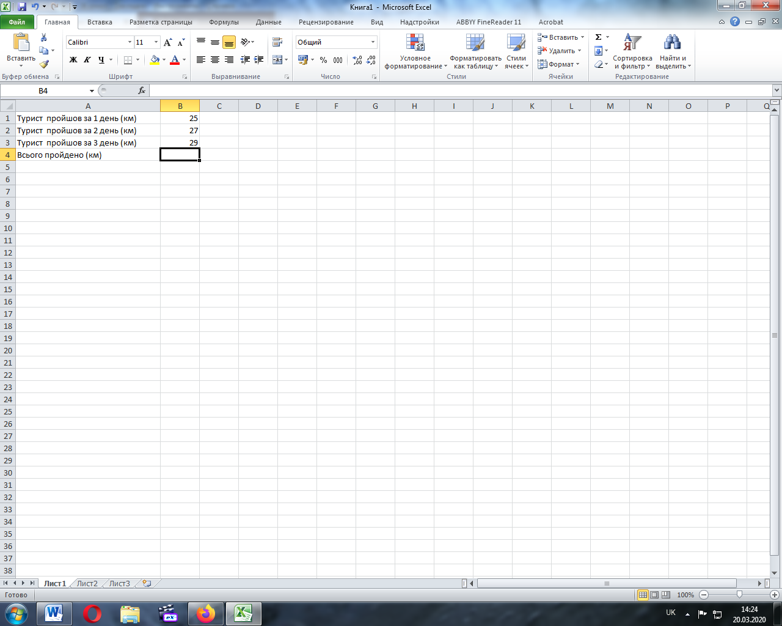1. Побудувати на Аркуші 1 таблицю за зразком, в клітинці В4 ввести формулу для знаходження пройденого шляху.

2. Побудувати на Аркуші 2 таблицю за зразком, ввести формулу для знаходження вартості товару в гривнях, скопіювати її в відповідні клітинки за допомогою маркера заповнення.

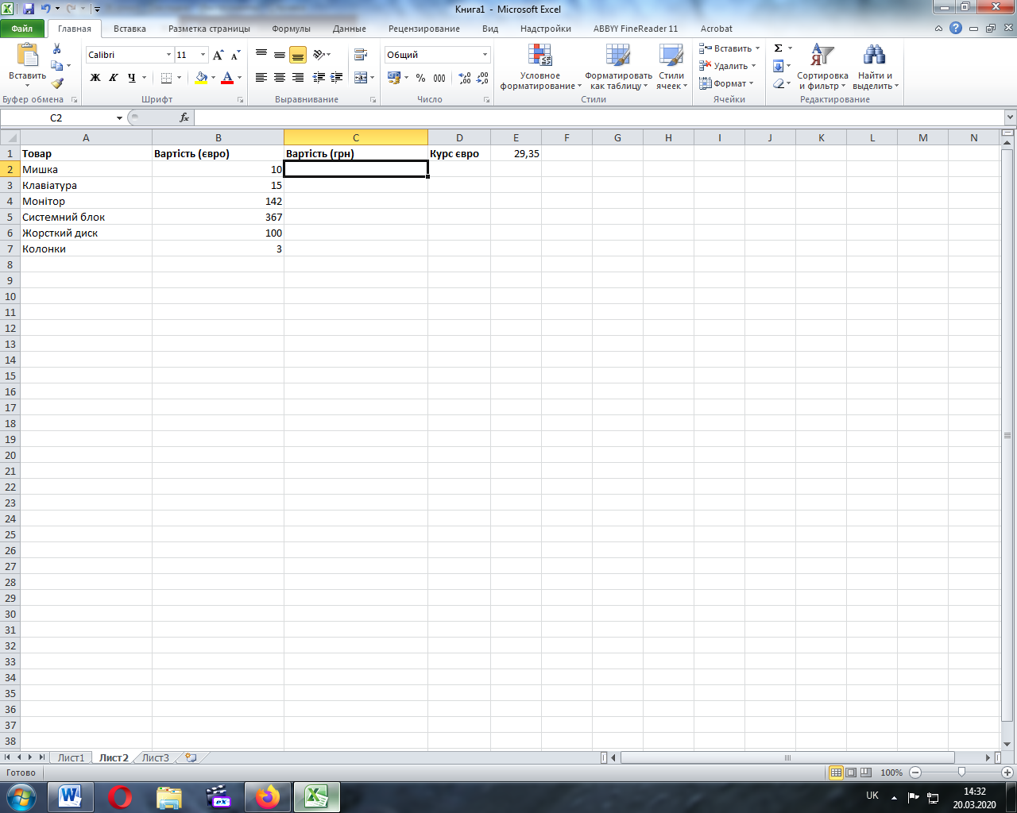

3. Побудувати на Аркуші 3 таблицю за зразком, ввести формулу для знаходження загальної кількості учнів в клітинку В14. Надати цій клітинці ім’я **Учні.** Використатицеім’я у формулах для обчислення відсотків учнів кожного класу від загальної кількості учнів.

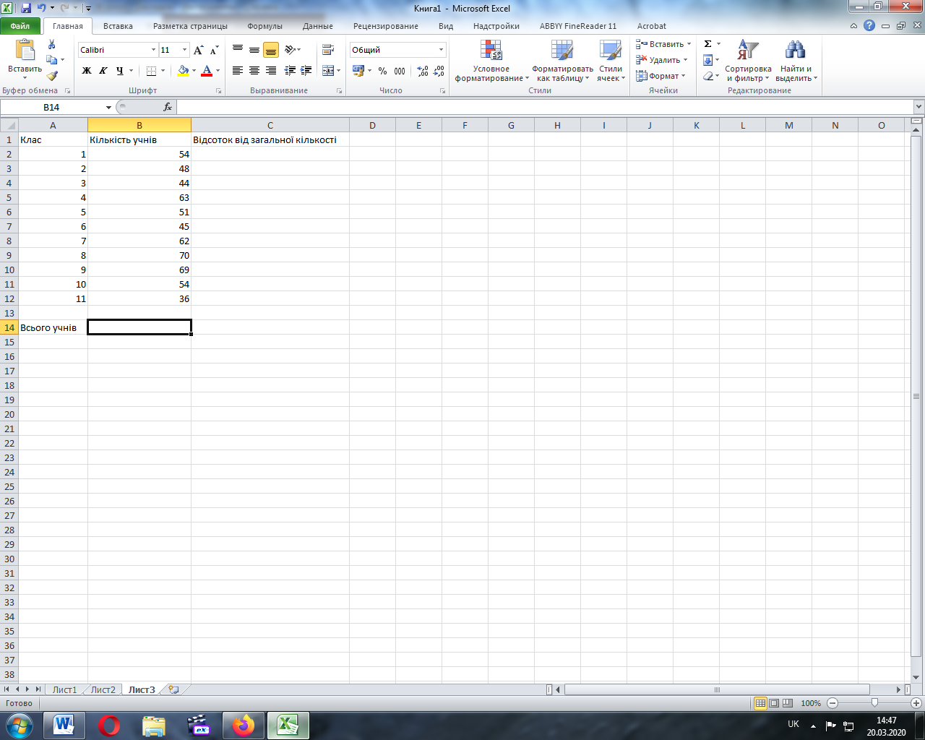

2. Виконати завдання №1-3 (стор. 241) в редакторі Excel.

**Вхідні дані для завдання 1:**

Сторони 1 прямокутника 23 і 27

Сторони 2 прямокутника 15 і 5

Сторони 3 прямокутника 10 і 10

Сторони 4 прямокутника 9 і 3

Сторони 5 прямокутника 2 і 4

**Вхідні дані для завдання 2:**

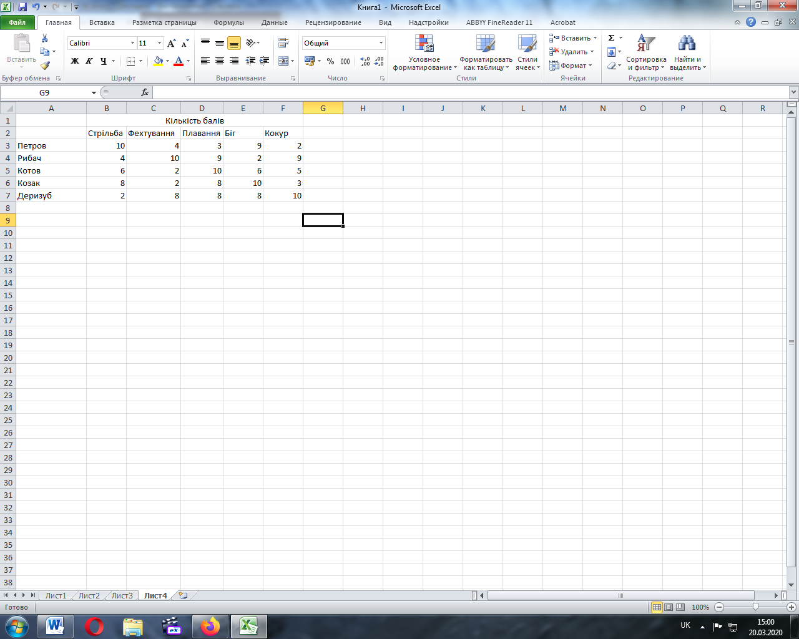

**Домашнє завдання:**

1.Відповіді на запитання розділу 7.1 (стор.235), розділу 7.2 (стор.240).

3. Завдання №4 (стор. 241), завдання №5 (стор. 241).

**Вхідні дані для завдання 4:**

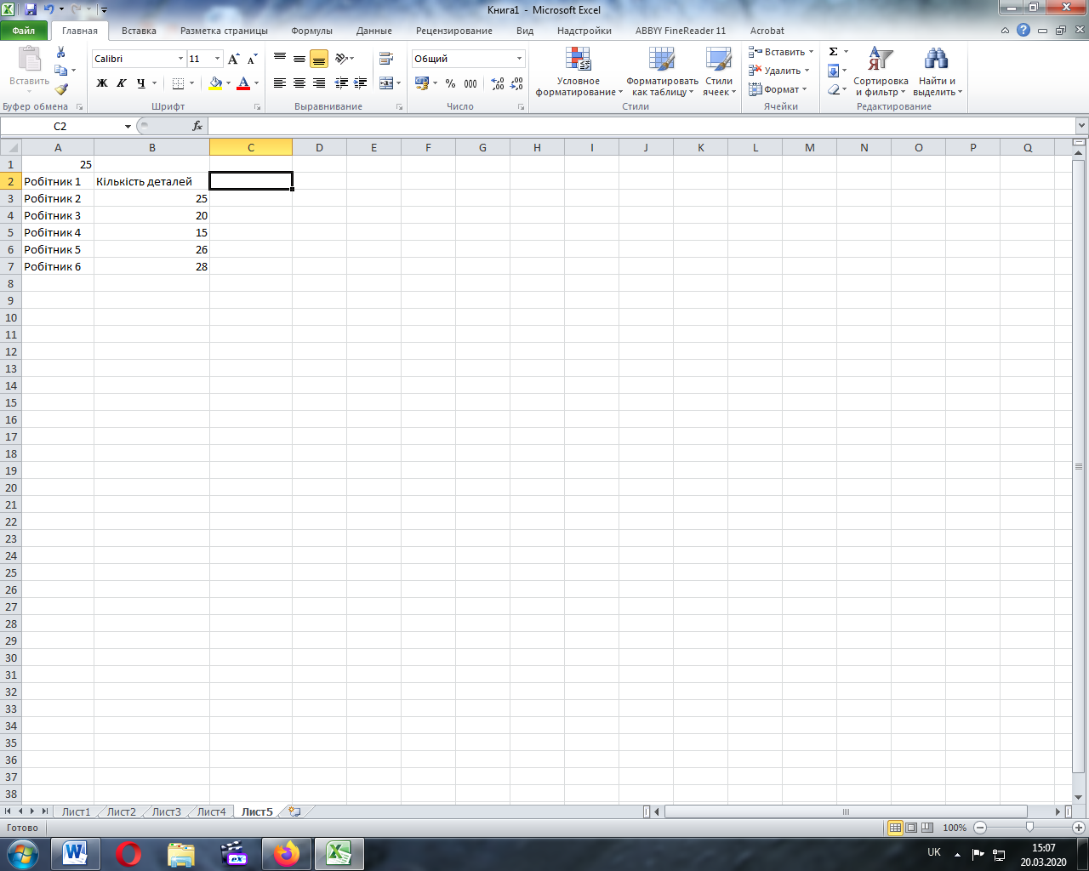

**Вхідні дані для завдання 5:**

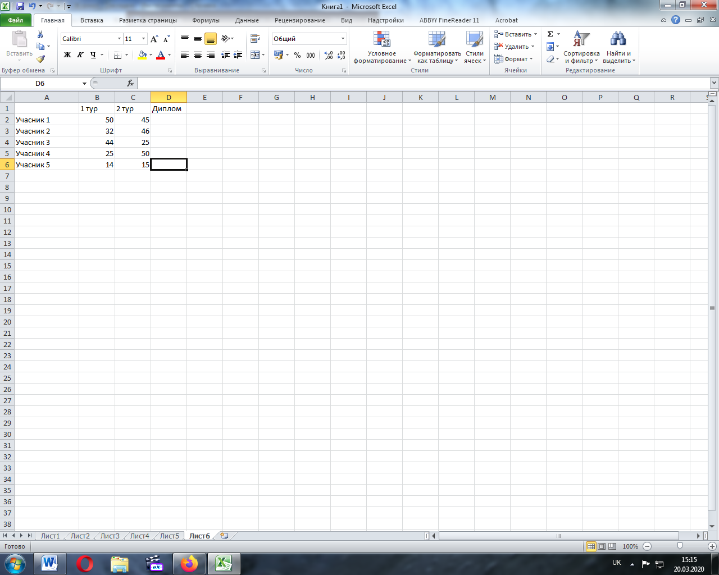

Результати відправити на e-mail: [**firstschool1227@gmail.com**](mailto:firstschool1227@gmail.com). (в темі вказати прізвище, предмет та клас).

**Тема уроку «Призначення та використання логічних функцій табличного процесора. Створення та налагодження діаграм різного типу, вибір типу діаграм»**

**Теоретична частина:**

1.Повторити в підручнику розділ 7.2 (стор.236).

2.Опрацювати в підручнику розділ 7.3 (стор.242).

**Практична частина:**

1. Виконати завдання №1, 2 (стор. 246) в редакторі Excel.

**Вхідні дані для завдання 1:**

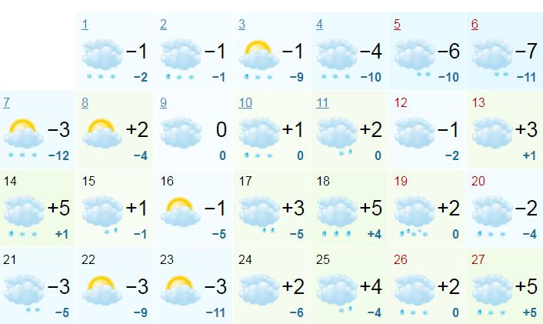

**Вхідні дані для завдання 2:**

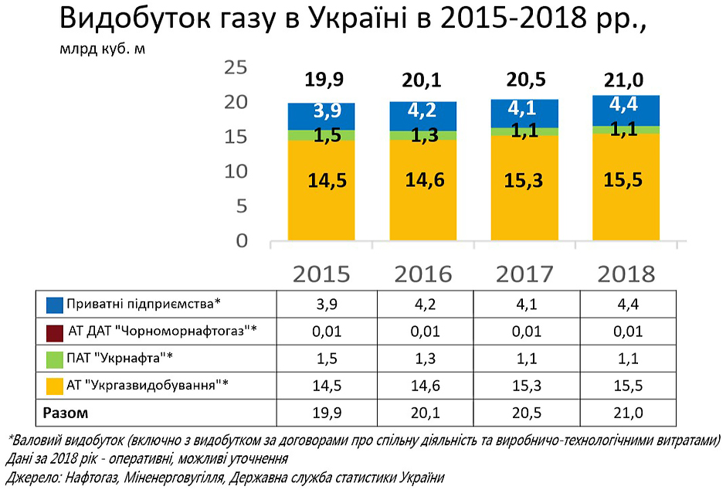

**Домашнє завдання:**

1.Відповіді на запитання розділу 7.2 (стор.240), розділу 7.3 (стор.246).

3. Завдання №3 (стор. 247).

Результати відправити на e-mail: [**firstschool1227@gmail.com**](mailto:firstschool1227@gmail.com). (в темі вказати прізвище, предмет та клас).